МИНИСТЕРСТВО ОБРАЗОВАНИЯ РЕСПУБЛИКИ БЕЛАРУСЬ

УЧРЕЖДЕНИЕ ОБРАЗОВАНИЯ
ГОМЕЛЬСКИЙ ГОСУДАРСТВЕННЫЙ ТЕХНИЧЕСКИЙ УНИВЕРСИТЕТ ИМЕНИ П. О. СУХОГО

Факультет автоматизированных и информационных систем

Кафедра «Информатика»

ОТЧЕТ ПО ЛАБОРАТОРНОЙ РАБОТЕ № 3
по дисциплине «Интернеттехнологии и распределение обработки данных»

на тему: «Обмен сообщений через общую базу данных»

Выполнил: студент гр. ИП-42
П.М.Стельмах
Принял: преподаватель Е.А.Шпетный

Дата сдачи отчета: _____________________
Дата допуска к защите: _____________________
Дата защиты: _____________________

Гомель 2019

Цель: Реализовать клиент-серверный многопользовательский чат.

Необходимо реализовать клиент-серверный многопользовательский чат, который позволяет клиентам с помощью командной строки обмениваться сообщениями. Каждая лабораторная работа будет представлять разный способ интеграции между клиентами и сервером.
Приложение должно поддерживать :
- Подключения нескольких клиентов к серверу.
- Логирование всех действий клиентов и ошибок.
В лабораторной работе 2 реализация интеграции должна осуществляться на основе общей базы данных. База данных может быть как SQL системой, такой как MySQL, SQL Server, PostgreSQL и т.д. Или NoSQL системой MongoDB, Cassandra и т.д.

Репозиторий: https://github.com/PavelStelmakh/Inttech

Результат:

Результат 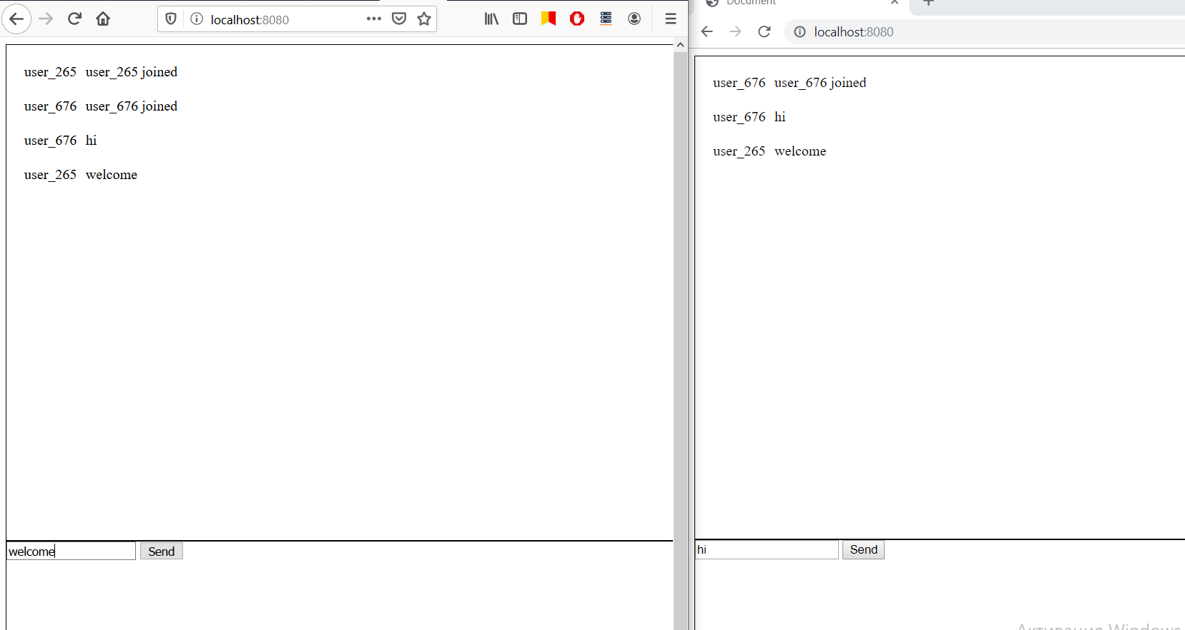

Листинг:

Клиент:

import io from 'socket.io-client';

const socket = io.connect('http://localhost:8000');
const messages = document.querySelector('.messages');
const { form } = document.forms;

const user = `user_${Math.round(Math.random() * 1000)}`;

socket.on('connect', () => {
console.info('connect');
socket.emit('join', { name: user, message: `${user} joined` });
});
socket.on('broad', message => {
console.info('broad data: ', message);
const div = document.createElement('div');
const div1 = document.createElement('div');
const div2 = document.createElement('div');
const span1 = document.createElement('span');
const span2 = document.createElement('span');
span1.innerHTML = message.name;
span2.innerHTML = message.message;
div1.appendChild(span1);
div1.appendChild(span2);
div2.innerHTML = new Date(message.time).toLocaleString();
div.appendChild(div1);
div.appendChild(div2);
messages.appendChild(div);
});

const handleSumbit = e => {
e.preventDefault();
const { message: { value } } = form.elements;
console.info(`send message: ${value}`);
socket.emit('message', { name: user, message: value });
};

form.addEventListener('submit', handleSumbit);

Сервер:

const express = require('express');
const http = require('http');
const mongoose = require("mongoose");
const io = require('socket.io');

const app = express();
const server = http.createServer(app);
const socket = io(server);
const PORT = 8000;
const messageScheme = new mongoose.Schema({ name: String, message: String, time: Number, isSend: {
type: Boolean,
default: false,
} }, { versionKey: false });
const Message = mongoose.model("Message", messageScheme);

socket.on('connection', client => {
console.info('connection client');
const handleMessageBroad = data => {
console.info('message client: ', data);
const mess = new Message({ ...data, time: Date.now() });
mess.save();
};
client.on('join', handleMessageBroad);
client.on('message', handleMessageBroad);

setInterval(() => {
Message.findOne({ isSend: false }, (_, message) => {
if (!message) return;
client.emit('broad', message);
client.broadcast.emit('broad', message);
message.isSend = true;
message.save();
});
}, 1000);
});

mongoose.connect("mongodb://localhost:27017/messagedb", { useNewUrlParser: true }, err => {
if (err) return console.log(err);
server.listen(PORT, () => console.log(`server listening on ${PORT} port`));
});

Вывод: Мы реализовали клиент-серверный многопользовательский чат.

